العلوم للصف الثامن

الدرس الثاني علم البيئة
دراسة البيئة
- الحياة في البيئة الخارجية
- العلاقات المتبادلة بين الكائنات الحية
- التفاعل بين الكائنات الحية والبيئة الخارجية
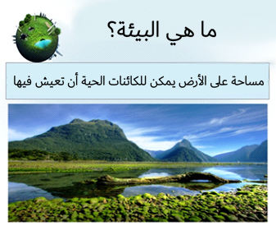
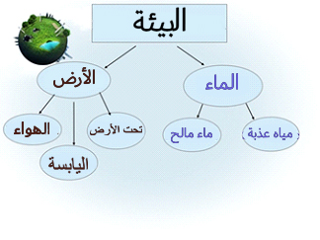
إيكولوجيا تسمية يونانية المنشأ: إيكو تعني بيئة و لوجيا تعني علم

مستويات نظام في علم البيئة
- المستويات البيولوجية: ( الخلية, الأنسجة, العضو, الأجهزة العضوية,الكائن الحي) .
- المستويات البيئية: (تعداد الكائنات الحية, تعايش الكائنات الحية, النظام البيئي, الكتلة الحيوية المحيط الحيوي).
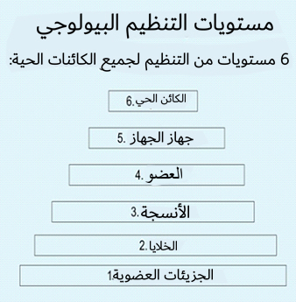
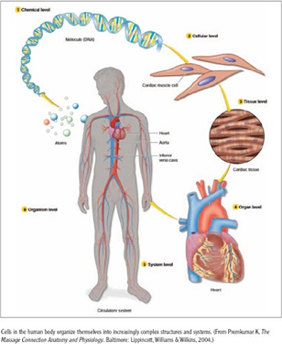

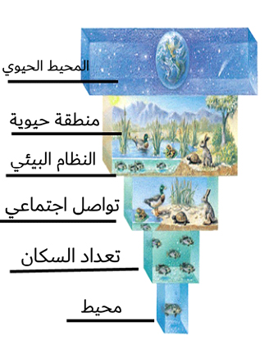
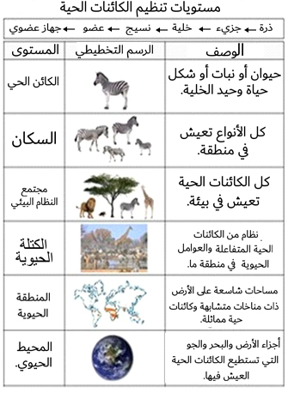

الواجب المنزلي:
1. أكمل الجدول بجانب المفاهيم أدناه , ثم حدد مستويات المنظمة عن طريق الترتيب المناسب للمستويات المعروضة في الجدول. سجل إجابتك باللغة الإنكليزية.
مستويات التنظيم: النظام العضوي ، التنظيم ، السكان ، التكاثر الحيوي ، النظام البيئي ، المنطقة الحيوية ، المحيط الحيوي.
/ المفهومPOJAM |  | /مستويات التنظيمNIVO ORGANIZACIJE
SRPSKI JEZIK اللغة الصربية/ | ENGLESKI JEZIKاللغة/ الانجليزية | SRPSKI JEZIK | ENGLESKI JEZIK
SRCE  القلب | HEART | ORGAN  العضو | ORGAN  العضو
RODE REKE DUNAVنهر الدانوب/
PLANETA ZEMLJA
كوكب الأرض
PUSTINJA
الصحراء
ZIVI SVET LIVADE
العالم الحي في السهول
NERVNI SISTEM
الجهاز العصبي
JEZERO
بحيرة
COVEK
الإنسان

